
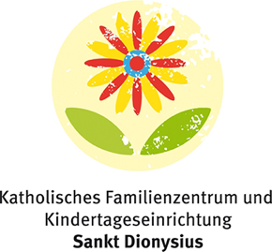

Herzlich Willkommen!

Informationen über das Familienzentrum St. Dionysius
Ein Wegweiser für Eltern und Kinder

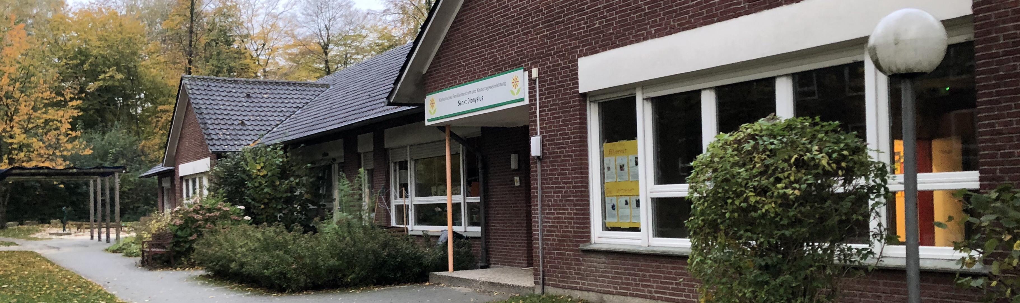
Liebe Eltern,

wir freuen uns Sie und Ihre Kinder bei uns im Familienzentrum / Kindertageseinrichtung (im Folgenden KiTa) begrüßen zu dürfen!
Um Ihnen den Start in den KiTa-Alltag zu erleichtern, möchten wir Sie mit einigen Informationen versorgen, die die Mitarbeitenden gemeinsam mit dem Elternbeirat zusammengestellt haben. Sollten Sie Ergänzungen oder Fragen dazu haben, sprechen Sie uns gerne an.
Wir wünschen Ihnen und Ihren Kindern, dass Sie sich jederzeit gut in der KiTa aufgehoben fühlen!


Öffnungszeiten der KiTa
Montag - Donnerstag: 06:45 Uhr – 16:00 Uhr
Freitag: 06:45 Uhr – 15:00 Uhr

Betreuungszeit
Dies ist die individuell gewählte Zeit (25 Stunden, 35 Stunden oder 45 Stunden pro Woche), die Ihr Kind in der KiTa betreut wird. Jedes Jahr kann im Herbst bei der Betreuungsabfrage eine neue Betreuungszeit für das folgende KiTa-Jahr gewählt werden.
- 25-Stunden-Betreuung: täglich von 07:00 Uhr – 12:00 Uhr.
- 35-Stunden-Betreuung:
  - Möglichkeit:
Täglich von 07:00 Uhr – 14:00 Uhr
  - Möglichkeit:
Drei Tage von 07:00 Uhr – 14:00 Uhr
Ein Tag 07:00 Uhr – 12:00 Uhr, ein Tag von 07:00 Uhr - 16:00 Uhr (außer Fr.)
Der kurze und der längere Tag sind frei wählbar, aber verbindlich für ein Jahr festzulegen.
  - Möglichkeit:
07:00 Uhr – 12:15 Uhr, dann Mo - Do von 14:00 Uhr – 16:00 Uhr Fr von 14:00 Uhr – 15:00 Uhr.
- 45-Stunden-Betreuung: Mo – Do von 06:45 Uhr – 16:00 Uhr, Fr von 06:45 Uhr – 15:00 Uhr.

Bring- und Abholzeiten
Unsere erweiterten Öffnungszeiten für die Kinder mit 45-Stunden-Betreuungszeit machen es möglich, die Kinder bereits um 06:45 Uhr zu bringen. Grundsätzlich gilt, dass die Kinder bis möglichst 08:30 Uhr in der KiTa sein sollten, da der Morgenkreis dann für alle gemeinsam beginnt und die Gruppen danach ohne weitere Unterbrechungen in den Tag starten können.
Ausnahmen sind mit den Mitarbeitenden nach Absprache möglich.
Die Abholzeiten richten sich nach den gebuchten Betreuungszeiten.
Je nach Uhrzeit achten Sie bitte darauf, möglichst leise zu sein, da evtl. noch Kinder schlafen. Sollte Ihr Kind von einer anderen Person als von Ihnen selbst oder einer berechtigten Person abgeholt werden, teilen Sie dies bitte rechtzeitig den Mitarbeitenden mit, ansonsten dürfen diese Ihr Kind nicht mitgeben.

Betriebsferien / Schließungstage
Unsere Betriebsferien liegen immer in den letzten zwei vollen Wochen der Sommerferien. Eine weitere Woche Betriebsferien liegt in den Weihnachtsferien, in der Regel nach Neujahr.
Es gibt weitere Schließungstage, z. B. Planungstage, Betriebsausflug, Brückentage, Teamfortbildung. Diese werden jährlich festgelegt, im Rat der Tageseinrichtung besprochen und möglichst frühzeitig den Eltern bekannt gegeben.
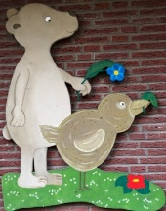

Gruppenaufteilung
Mäusenest: 10 Kinder Gruppenform II, 4 Monate bis 2 Jahre (U2-U3)
Spatzengruppe: 20 Kinder Gruppenform I, 2-6 Jahre (U3-Ü3)
Bärengruppe: 20-25 Kinder Gruppenform III, 3-6 Jahre (Ü3)

Eingewöhnung
Die Eingewöhnung richtet sich nach den individuellen Bedürfnissen der Kinder und deren Familien. Jedes Kind braucht unterschiedlich lange, um sich im KiTa-Alltag zurecht zu finden. So wird die Eingewöhnungszeit bei uns in der KiTa flexibel gehandhabt und erfolgt elternbegleitend in enger Absprache zwischen Eltern und Mitarbeitenden.
Diese Dinge benötigt Ihr Kind in der KiTa
- Matschhose, Gummistiefel, Regenjacke
- Kindergartentasche, gesundes Frühstück (keine Süßigkeiten!), ggf. Trinkflasche
- Wechselkleidung
- Kindergarten-Hausschuhe
- ggf. Schlafanzug, Schlafsack
- ggf. Windeln, Feuchttücher und andere Pflegeutensilien
- ggf. Kuscheltier und Schnuller
- im Sommer: Kopfbedeckung, Sonnencreme und Badesachen
- Turnbeutel (für Kinder über 3 Jahren): Turnhose, T-Shirt und geeignete Turnschläppchen, -schuhe
- Turnschläppchen für die Kinder unter 3 Jahren

Alle Dinge und Kleidungsstücke sollten mit dem Namen des Kindes versehen sein, damit sie richtig zugeordnet werden können.


Elternbeirat
Die Informationen über die aktuellen Mitglieder des Elternbeirats (EB) und laufende Aktionen finden Sie im Eingangsbereich der KiTa an der Pinnwand des Elternbeirats.
Die Mitglieder und stellvertretenden Mitglieder des Elternrates sind Ansprechpersonen für Eltern und Mitarbeitenden und dienen u. a. als Vermittler zwischen Elternschaft und der KiTa. Außerdem ist der Elternbeirat Initiator von Aktionen rund um die KiTa wie z. B. Gartenaktionen, Sommerfesten und Verschönerungsaktionen der KiTa.
Als Mitglied im Rat der Tageseinrichtung wird der Elternbeirat zu vielen Themen informiert, gehört, bzw. entscheidet ggfs. mit.
Sprechen Sie den Elternbeirat gerne persönlich vor Ort in der KiTa an oder schreiben ihm eine E-Mail:
Elternrat-St.Dionysius@web.de
Des Weiteren gibt es eine WhatsApp-Gruppe Erziehungsberechtigten, zu der wir gerne einladen! Schreiben Sie dem EB per Mail die Mobilnummer und Sie werden hinzugefügt. Über diese Gruppe kann man sich austauschen, Informationen erhalten oder Essensbestellungen tauschen.

Förderverein
Ziel des Fördervereins ist es, dem Kindergarten finanzielle Mittel zum Wohl der Kinder zur Verfügung zu stellen, z. B. für die Neuanschaffung von Spielmaterial oder der weiteren Gestaltung des Außengeländes.
Auch möchten wir die Kindertagesstätte bei Aktionen und Veranstaltungen unterstützen. Alle Beiträge, Spenden und Einnahmen aus Veranstaltungen (z.B. Flohmarkt) werden der Kindertagesstätte zur Verfügung gestellt!
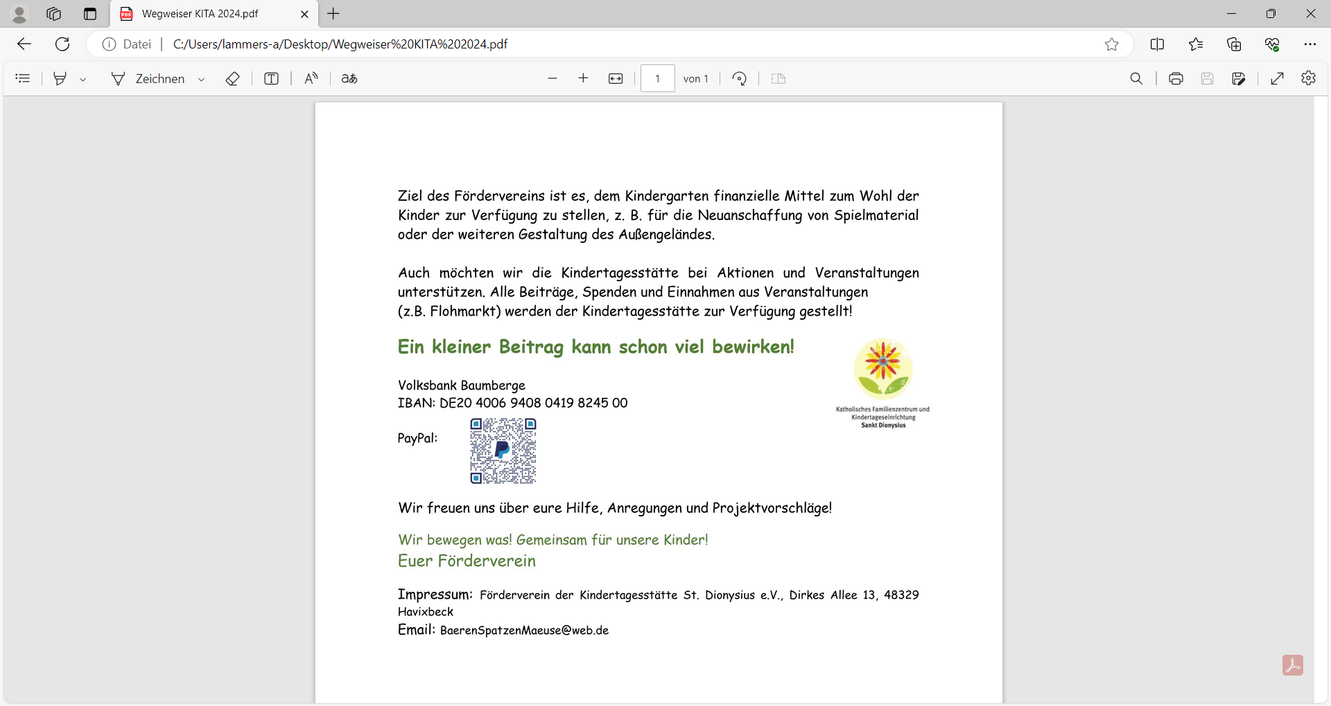
Ein kleiner Beitrag kann schon viel bewirken!
Volksbank Baumberge
IBAN: DE20 4006 9408 0419 8245 00

Wir freuen uns über Ihre Hilfe, Anregungen und Projektvorschläge!

Wir bewegen was! Gemeinsam für unsere Kinder! Euer Förderverein

Impressum: Förderverein der Kindertagesstätte St. Dionysius e.V., Dirkes Allee 14, 48329 Havixbeck
E-Mail: BaerenSpatzenMaeuse@web.de

Religionspädagogische Angebote
Wir begreifen uns als „Lebensort des Glaubens“. Wir vermitteln das christliche Menschenbild mit Nächstenliebe und Mitgefühl und machen den christlichen Glauben mit vielen religionspädagogischen Angeboten erlebbar.
Das Kirchenjahr mit seinen Festen bildet dabei unseren Rahmen. Wir besuchen verschiedene religiöse Orte der Gemeinde und pflegen einen guten Kontakt mit dem Altenheim.
Wir beten vor dem Essen und feiern regelmäßig Wortgottesdienste in der KiTa oder in der Kirche.

Inklusion
Wir betreuen Kinder unterschiedlicher Nationalität und unterschiedlicher Begabung.
Inklusion bedeutet, dass kein Mensch ausgeschlossen, ausgegrenzt oder an den Rand gedrängt werden darf. Kinder mit und ohne Behinderung sollen gleichermaßen wertgeschätzt miteinander aufwachsen und die Unterschiede als Chance sehen, gemeinsam zu leben und voneinander zu lernen. Ziel ist es, die Kinder ganzheitlich, ihrem aktuellen Alter und Entwicklungstand entsprechend zu fördern.
Geburtstagsfeier
Der Geburtstag Ihres Kindes wird mit der gesamten Gruppe gefeiert. Das Geburtstagskind bekommt ein kleines Geschenk von der Einrichtung. Zudem gibt es einen Kuchen, der zusammen in der Gruppe gegessen wird. Dieser Kuchen wird vorab in der KiTa mit einigen Kindern gebacken.

Turnen in der KiTa
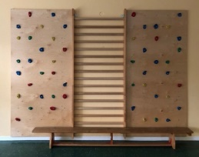
Generell wird die Turnhalle für sportliche Aktivitäten und auch im Freispiel als erweiterter Spielbereich genutzt. Alle Gruppen können einmal wöchentlich die Turnhalle gruppenintern für Bewegungsangebote nutzen und die motorischen Fähigkeiten der Kinder durch Bewegungsbaustellen, sportliche Spiele oder sensomotorische Angebote fördern. Hierzu steht abwechslungsreiches Material wie Bälle, Kästen, Ringe u.v.m. zur Verfügung.

Turnen in der Mehrfachturnhalle
Die Kinder über 3 Jahren, die nicht mehr schlafen, gehen dienstags ab 13:45 Uhr gemeinsam mit einigen Mitarbeitenden zum Turnen in die 3-Fach-Turnhalle am Bürgerpark. Um 15:30 Uhr können die Kinder an der Turnhalle oder gegen 16:00 Uhr in der KiTa abgeholt werden.

Vorschulkinder-Angebote
Im letzten KiTa-Jahr vor Beginn der Schulzeit bieten wir für die zukünftigen Schulkinder zusätzliche Angebote wie z. B. Ausflüge, Verkehrserziehung etc. Über den Verbund werden auch gemeinsame Angebote für unsere drei Einrichtungen organisiert. Für alle Aktionen werden die Eltern gesondert über die Eltern-App informiert. Alle Termine befinden sich zudem in der Monatsplanung.

Therapiehündin Yuma
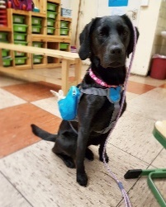
Die tiergestützte Intervention findet im KiTa Alltag durch die Hündin Yuma und Julia Eggenkemper, ein ausgebildetes Therapiehundeteam statt. Die Labrador-Mischlings-Hündin ist mehrmals pro Woche in der Einrichtung und begleitet teilweise den Alltag, sodass sie zum Beispiel in der Ausruhzeit beim Vorlesen dabei ist oder im Gruppengeschehen einen Ruhepol darstellt. Auch Spaziergänge oder das gemeinsame Spielen auf dem Außengelände oder in der Turnhalle ist für die Kinder eine willkommene Abwechslung. Einmal pro Woche macht eine Kleingruppe den Hundeführerschein, bei dem die Kinder den richtigen Umgang mit einem Hund theoretisch und praktisch erlernen. Jedes Kind nimmt einmal in seiner Kindergartenzeit daran teil.

Wochenpläne
An den Infowänden des Mäusenestes, der Bären- und der Spatzengruppe finden Sie einen Rückblick, was in der Woche an Aktivitäten stattfand. Bei Fragen können Sie sich gerne an die Mitarbeitenden wenden.

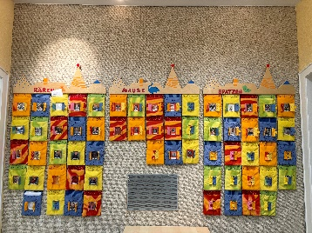
Postfächer
Im Eingangsbereich hängen die persönlichen, mit Bild gekennzeichneten Postfächer der Kinder. Dort finden Sie Informationen und Elternbriefe der Einrichtung oder vom Elternbeirat, die Sie nicht online über Kita-Plus oder per E-Mail erhalten oder auch Post von Eltern an Eltern.

Elternsprechtage
In der KiTa finden regelmäßig Elternsprechtage statt, an denen wir uns mit Ihnen über den aktuellen Entwicklungsstand Ihres Kindes und dessen Situation in der Gruppe bzw. Einrichtung austauschen und weitere Schritte für die gute Entwicklung Ihres Kindes besprechen.
Die Terminlisten hängen an den Pinnwänden der jeweiligen Gruppe aus. Jede Familie soll mindestens einmal im Kindergartenjahr daran teilnehmen.
Bei Bedarf können Sie zudem jederzeit einen Besprechungstermin mit den Mitarbeitenden vereinbaren.

Fotograf
Einmal im Jahr kommt ein Fotograf/Fotografin in die Einrichtung. Alle Kinder werden einzeln und im Gruppenverband fotografiert. Es besteht keine Verpflichtung die Fotos zu kaufen. Nachmittags gibt es die Möglichkeit, Geschwister- bzw. Familienbilder anfertigen zu lassen. Hierfür werden über eine ausgehängte Liste die Termine vergeben.

Bücherei
Im Eingangsbereich finden Sie die Bücherei (Feuerwehrauto), wo Ihre Kinder sich Bücher ausleihen können. Die Auswahl wechselt regelmäßig. Bitte tragen Sie Ihre Ausleihe in die ausliegende Liste ein.

Abmeldung wegen Krankheit, Urlaub o.ä.
Bitte melden Sie Ihr Kind bei Krankheit, Urlaub o.ä. ab. Sie können dies direkt über die Eltern-APP erledigen oder telefonisch.
Bei Terminen, die im Voraus feststehen oder wenn Sie Ihr Kind später bringen, teilen Sie es den Mittarbeitenden bitte rechtzeitig persönlich oder telefonisch mit.
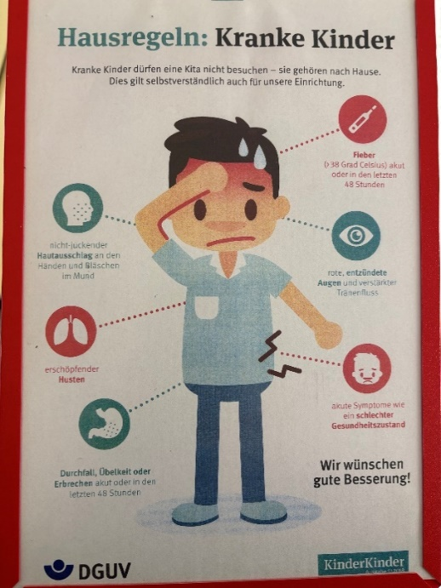
Krankheit
Ein krankes Kind gehört nicht in die KiTa. Bitte lassen Sie Ihrem Kind die Zeit, die es benötigt, um gesund zu werden. Auch steckt es so nicht weitere Kinder und Mitarbeitende an. Wir bitten Sie - wie oben erwähnt - um eine kurze Mitteilung an die KiTa, wenn Ihr Kind erkrankt ist. Bestimmte Krankheiten müssen von der KiTa mit Angabe von Namen und Wohnort an das Gesundheitsamt gemeldet werden.

Medikamente
Grundsätzlich haben Medikamente nichts in der KiTa zu suchen und dürfen von den Mitarbeitenden nicht verabreicht werden.
Wundschutzcremes o.ä. sind den zuständigen Mitarbeitenden auszuhändigen und dürfen nicht in der Kindergartentasche aufbewahrt werden.
Dringend benötige Medikamente dürfen nur mit Verordnung und nach ärztlicher Ein- bzw. Unterweisung von den Mitarbeitenden verabreicht werden. Diese Medikamente sind in der KiTa sicher aufzubewahren.

Notfallnummer
Für jedes Kind benötigen wir neben Ihren aktuellen Telefon- und Mobilnummern sog. Notfallnummern, damit die Mitarbeitenden im Notfall einen Ansprechpartner haben, wenn Sie einmal nicht erreichbar sein sollten (z.B. Arbeitsstelle, Oma, Nachbarin o.ä.).
Bitte denken Sie daran, uns immer mitzuteilen, wenn sich eine Telefonnummer oder Ansprechperson ändert.

Taschentücher
In den Gruppenräumen stehen den Kindern Papiertaschentücher zum Nase putzen zur Verfügung, die von den Eltern gespendet werden. Gerade in den Wintermonaten haben wir einen hohen Verbrauch. Daher bitten wir Sie, ab und zu eine Großpackung Taschentücher mitzubringen. Hinweise finden Sie an den jeweiligen Gruppenpinnwänden.

Wir als Familienzentrum
Das Familienzentrum kooperiert mit Familienberatungsstellen, Fachdiensten u.v.m. und macht frühe Beratung, Information und Hilfe in allen Lebensphasen möglich. Den Eltern sind über die Alltagsnähe entsprechende Angebote leichter zugänglich. So ist unser Familienzentrum zu einem Ort der Begegnung in Havixbeck und zwischen den Generationen geworden.
Sämtliche Angebote des Familienzentrums finden Sie als Aushang im Eingangsbereich.
- Elterncafé: Jeden 1. und 3. Freitag im Monat können sich Eltern im Besprechungsraum zwanglos auf einen Kaffee treffen, um sich auszutauschen oder andere Eltern näher kennenzulernen.
- Die Informationsabende für Eltern umfassen vielfältige, interessante Themen, die von Fachreferierenden anschaulich vorgestellt werden. Hierfür ist in den meisten Fällen eine Anmeldung erforderlich.
- Einmal im Monat findet ein „Bewegter Familiensonntag“ in der Mehrfachturnhalle statt, zu dem Sie unangemeldet mit der ganzen Familie gehen können. Hier werden verschiedene Bewegungsbaustellen aufgebaut, die Kinder können Sportarten ausprobieren oder einfach mit anderen Kindern spielen. Diese Veranstaltungen werden von den Familienzentren Janusz Korczak und St. Dionysius gemeinsam organisiert. Wenn unsere KiTa den „Bewegten Familiensonntag“ ausrichtet, werden Waffeln für die Teilnehmenden gebacken. Den Teig dazu spenden im Wechsel die Eltern unserer Einrichtung. Eine entsprechende Anfrage finden Sie vorher an den Gruppenpinnwänden.
- Frühförderstelle Haus Hall
Eltern haben bei Entwicklungsfragen die Möglichkeit mit der Frühförderstelle einen Erstkontakt aufzunehmen. Dies kann auch mit Unterstützung des pädagogischen Personals geschehen.
Das erste Treffen kann in den Räumen des Familienzentrums oder in der Frühförderstelle stattfinden. Im Falle einer Zusammenarbeit zwischen Familien und Frühförderstelle stellt das Familienzentrum gerne Räume zur Verfügung.
- Erziehungsberatung
Einmal im Monat können sich Eltern oder Mitarbeitende professionell zu Erziehungsfragen beraten und sich Tipps geben lassen. Falls gewünscht, können die Eltern auch gemeinsam mit einem Mitarbeitenden einen Termin wahrnehmen. Eine Terminliste hängt am Eingang aus. Sie können sich auch anonym mit einem X für einen Termin eintragen.

So sieht der Tagesablauf Ihrer Kinder in der Kindertageseinrichtung aus

Frühstück Mäusenest
Die Kinder der Mäusegruppe frühstücken gemeinsam im Gruppenraum.

Frühstück Spatzen- und Bärengruppe
Die Kinder der Spatzen- und Bärengruppe frühstücken ihr mitgebrachtes Brot, Joghurt o. ä. im Kindercafé. Die Kinder entscheiden selbst, wann sie sich zum Frühstück dorthin setzen. Die Mitarbeitenden setzen sich soweit möglich dazu.
Gegen 10:00 Uhr ist die Frühstückszeit beendet.
Vormittags stehen allen Kindern zusätzlich Obst bzw. Gemüse zum Essen zur Verfügung.
In beiden Gruppen gibt es „Obst-, Gemüselisten“, die regeln, welche Familie in welcher Woche für die Besorgung des Obstangebotes zuständig ist. Wenn Sie an der Reihe sind, kaufen Sie bitte entsprechend der Gruppengröße ausreichend und unterschiedliches Obst oder Gemüse ein, das die Kinder in dieser Woche gemeinsam essen können. Je nach Verderblichkeit der Frischwaren kann es sinnvoll sein, nicht nur einmal Obst oder Gemüse mitzubringen, sondern in der Mitte der Woche noch etwas nachzulegen.

Morgenkreis
Beginn 08:30 Uhr (gruppenübergreifend) in der Turnhalle, ca. 15 Minuten.
Alle Kinder und Mitarbeitende begrüßen sich und starten gemeinsam mit Liedern, kleinen Spielen und / oder
Geschichten in den Tag oder besingen den Geburtstag eines Kindes.
Während des Morgenkreises bitte nicht stören. Kinder, die nicht rechtzeitig zum Morgenkreis in die KiTa gebracht werden, warten mit ihren Eltern im Flur.
In den Ferien findet kein Morgenkreis statt.

Wickelprotokoll
Für die Wickelkinder wird ein Wickelprotokoll geführt, um Besonderheiten festhalten zu können und bei Bedarf Informationen über z. B. Verdauungsprobleme zu erhalten. Das Wickelprotokoll ist für die jeweiligen Eltern einsehbar. Bitte achten Sie selber darauf, dass jederzeit genügend Windeln, Feuchttücher und sonstige notwendige Pflegeartikel in der Schublade Ihres Kindes bereitliegen. Ansonsten werden die Mitarbeitenden Sie daran erinnern.


Mittagessen in der KITA
Wir bekommen frisch zubereitete Speisen aus der Küche des Marienstifts. Das Mittagessen wir zu 11:45 Uhr vom Marienstift in die KiTa geholt. Als Getränk steht Wasser/Mineralwasser zur Verfügung. Auch für Kinder mit besonderen Esskulturen (Vegetarier, Muslime etc.) oder bei Nahrungsmittelunverträglichkeiten (z. B. Laktoseintoleranz) gibt es ein gesondertes Angebot. Wir essen mittags gruppenintern in der Gruppe bzw. im Kindercafé.
Die Bestellung des Essens läuft verpflichtend über ein online Verpflegungsportal, in dem die Eltern das Essen für die Kinder bestellen und bezahlen. Bestellende ist immer der Donnerstag der Vorwoche.
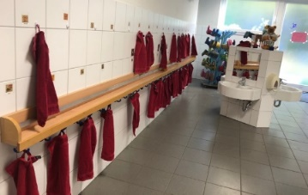
Zähne putzen
Nach dem Mittagessen putzen sich die Kinder unter Anleitung der Mitarbeitenden die Zähne. Die Arbeitsgemeinschaft Zahngesundheit stellt uns dazu die Becher und Zahnbürsten.
Zusätzlich leitet die Oma eines Kindes als sogenannte „Zahnputz-Omi“ die Kinder einmal monatlich zum richtigen Zähneputzen an.

Mittagsschlaf, -ruhe
Gegen 12:30 Uhr beginnt die Mittagsruhe. Die Kinder der Mäusegruppe haben einen gruppenzugehörigen Schlafraum, den größeren Kindern steht das „Traumzimmer“ zum Schlafen zur Verfügung. Bitte achten Sie mit darauf, dass es in den Fluren zu den Schlafenszeiten leise ist.
Alle anderen Kinder haben die Möglichkeit bei Vorlese-Geschichten, Hörbüchern oder Musik eine Pause zu machen und sich auszuruhen

Nachmittags-Snack
In allen Gruppen gibt es einen „Nachmittags-Snack“. Die Kinder essen hier ihre mitgebrachten Snacks oder bedienen sich an Knäckebrot und Zwieback, die von den Eltern mitgebracht werden.

Das Außengelände
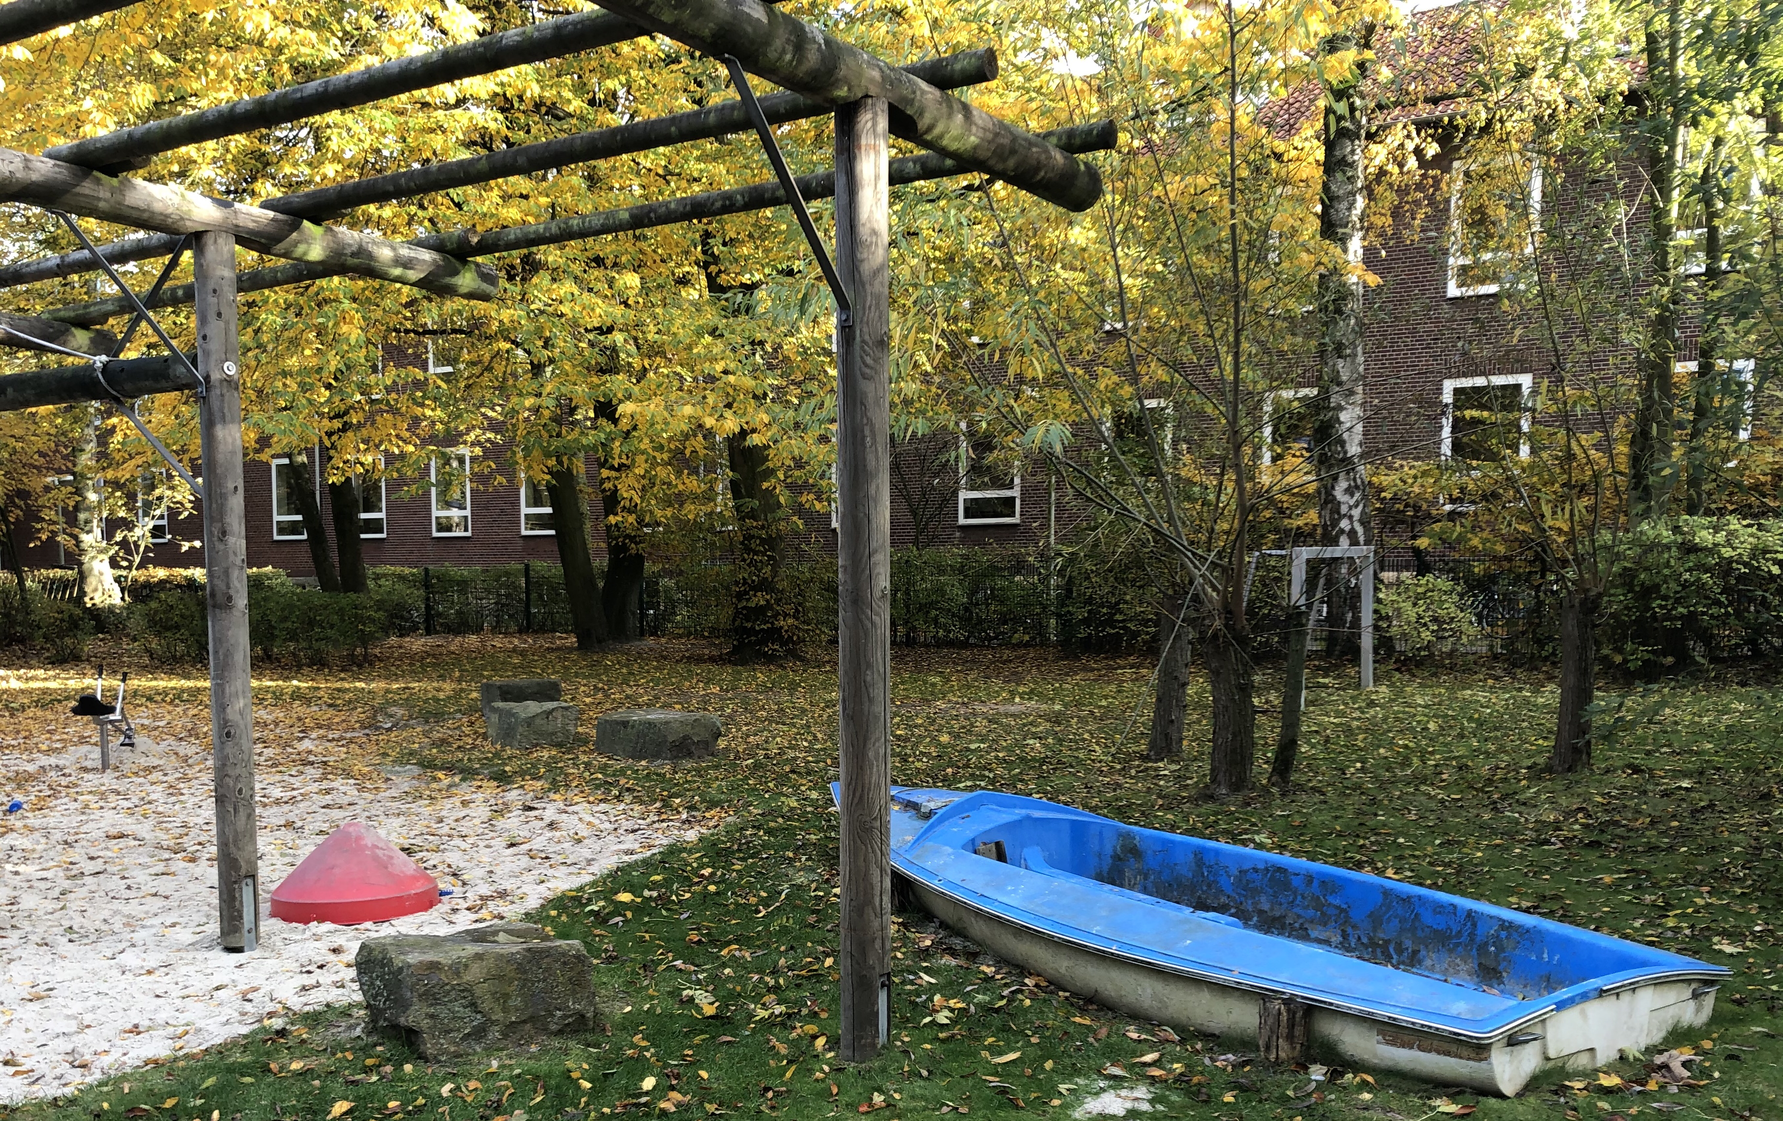
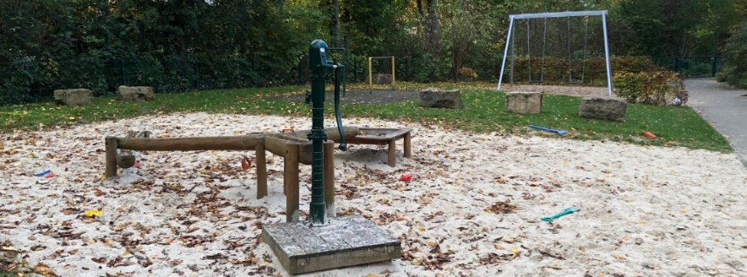
Rund um die Einrichtung verläuft das teilweise naturbelassene Außengelände, welches in einen U3 und einen Ü3 Bereich aufgeteilt ist. Verschiedene Spielmaterialien laden die Kinder zum Spielen und Entdecken ein. Ebenfalls stehen eine Matschbahn, Schaukeln, ein Klettergerüst, eine Rutsche und verschiedene Steine zum Klettern zur Verfügung. Verschiedene Fahrzeuge ermöglichen den Kindern das Erweitern ihrer motorischen und sozio-emotionalen Fähigkeiten.

Am Ende noch unser wichtiger Hinweis zu Ihrer Aufsichtspflicht

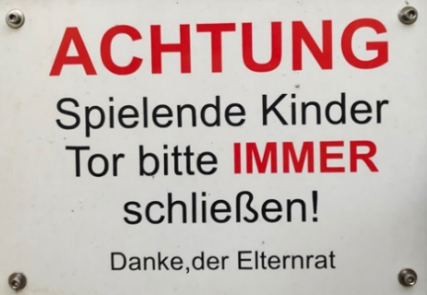
Bitte beachten Sie, dass die Mitarbeitenden nur während der Betreuungszeit die Aufsichtspflicht für Ihr Kind übernehmen. Sobald Sie Ihr Kind an den Mitarbeitenden übergeben, beginnt deren Aufsichtspflicht. Sobald Sie Ihre Kinder wieder in Empfang nehmen, endet diese Aufsichtspflicht.
Bei Festen oder anderen Veranstaltungen in der KiTa, bei denen Sie als Eltern anwesend sind, haben Sie selbst die Aufsichtspflicht für Ihr Kind!

In diesem Zusammenhang weisen wir auch darauf hin, dass zu JEDER ZEIT und STETS das Gartentörchen zu schließen ist. Dies dient der Sicherheit ALLER Kinder.

Stand: 04/2024

